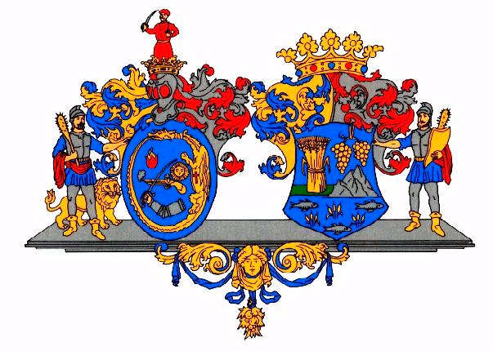
ÖH: 254-1/2025.
MEGHÍVÓ

Hajdú-Bihar Vármegye Önkormányzata Közgyűlése soron következő ülését

2025. október 31-én (péntek) 9.00 órakor

tartja a Vármegyeháza Árpád termében (Debrecen, Piac u. 54. II. emelet), amelyre ezúton tisztelettel meghívom.

NAPIRENDI JAVASLAT:

- Jelentés a lejárt határidejű határozatokról, a megtett intézkedésekről

- Tájékoztató a közlekedésfejlesztés aktuális helyzetéről

- Tájékoztató a vármegyei szakképzés helyzetéről

- Támogatói nyilatkozat a Civilek a Fiatalokért Egyesület „Civil Közösségi Szolgáltató Központ” címbirtokosi pályázatának benyújtásához

Különfélék

Debrecen, 2025. október 22.

Pajna Zoltán
elnök
Kapják: SZMSZ 15 § -ban felsoroltak

